Тема № 2
Цель работы: получить практические навыки разработки проектов для вычисления значения функции при помощи разложения в ряд (рядов Тейлора). Отработать навыки работы с отладчиком.
Задача (16 вариант):
- Разработать подпрограмму для перевода натурального десятичного числа в n-ую систему счисления (от 2 до 16).
- Используя созданную подпрограмму, перевести в выбранную пользователем систему счисления все десятичные числа, прочитанные из текстового файла.
Задание 1:
Код класса
using System;
using System.Collections.Generic;
using System.Linq;
using System.Text;
using System.Threading.Tasks;

namespace Task2
{
public class Notation
{
public static string CountNotation(int i, int number)
{
string result = "";
while (number > i)
{
if (number % i > 9)
{
if (number % i == 10)
{
result = "A" + result;
}
else
{
result = "B" + result;
}
}
else
{
result = Convert.ToString(number % i) + result;
}
number /= i;
}
if (number > 9 && number < 12)
{
if (number == 10)
{
result = "A" + result;
}
else
{
result = "B" + result;
}
}
else
{
result = Convert.ToString(number % i) + result;
}
if (number / i != 0)
{
result = Convert.ToString(number / i) + result;
}
return result;
}
}
}
Задание 2:
Код юнит-теста
using Microsoft.VisualStudio.TestTools.UnitTesting;
using System;
using Task2;

namespace UnitTestProject1
{
[TestClass]
public class UnitTest1
{
[TestMethod]
public void TestMethod1()
{
int i = 2;
int n = 10;
string res = "1010"
string act = Notation.CountNotation(i, n);
Assert.AreEqual(res, act, 0.001, "Ожидаемое значение не получено");

}
}
}
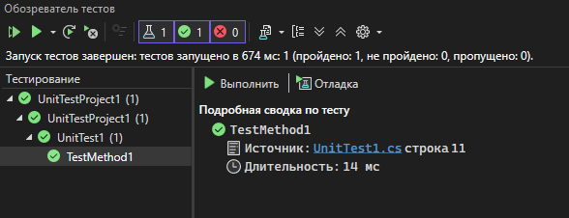
Рис.1 – пройденный юнит-тест
Задание 3:
Код формы
namespace Task2
{
public partial class Form1 : Form
{
private List<int> numbers = new List<int>();
bool FileState = false;
bool OptionState = false;

public Form1()
{
InitializeComponent();
}

private void button1_Click(object sender, EventArgs e)
{
CountNumbers();
}

private void button2_Click(object sender, EventArgs e)
{
using (OpenFileDialog openFileDialog = new OpenFileDialog())
{
openFileDialog.Filter = "Текстовые файлы (*.txt)|*.txt|Все файлы (*.*)|*.*";
openFileDialog.FilterIndex = 1;
openFileDialog.RestoreDirectory = true;

if (openFileDialog.ShowDialog() == DialogResult.OK)
{
try
{
string fileContent = File.ReadAllText(openFileDialog.FileName);

LoadNumbersFromText(fileContent);

label2.Text = "Файл загружен. Нажмите 'Обработать'.";
}
catch (Exception ex)
{
MessageBox.Show($"Ошибка при чтении файла: {ex.Message}", "Ошибка",
MessageBoxButtons.OK, MessageBoxIcon.Error);
}
}
}
FileState = true;
if (OptionState == true)
{
button1.Enabled = true;
}
}
private void LoadNumbersFromText(string text)
{
numbers.Clear();
char[] delimiters = new char[] { ' ', '\t', ',', ';', '\n', '\r' };

string[] tokens = text.Split(delimiters, StringSplitOptions.RemoveEmptyEntries);

foreach (string token in tokens)
{
numbers.Add(Convert.ToInt32(token));
}
}
private void CountNumbers()
{
label2.Text = "";
foreach (int num in numbers)
{
richTextBox1.Text += Notation.CountNotation(comboBox1.SelectedIndex + 2, num) + " ";
}
}

private void comboBox1_SelectedIndexChanged(object sender, EventArgs e)
{
OptionState = true;
if (FileState == true)
{
button1.Enabled = true;
}
}
}
}
Вид формы
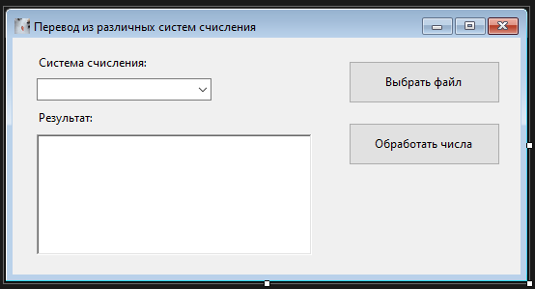
Рис.2 – Форма по переводу в различные системы счисления

